逢 甲 大 學
電聲碩士學位學程
碩 士 論 文

Isaac Sim 機械手臂超音波感測回授接近之模擬驗證

中華民國 115 年 7 月
指導教授：蔡鈺鼎 教授
研究生：宋思遠

誌 謝

宋思遠 謹誌於
逢甲大學工程與科學學院
中華民國 115 年 7 月

摘 要
本研究於 NVIDIA Isaac Sim 6.0 之 RTX Acoustic 超音波模組中，建立並驗證「包絡優先」之感測回授接近流程：先以選定幾何格點之配對移除掃描（同姿態有目標／移除目標）界定可偵測包絡，再將 UR10e 任務置於包絡內。五十二格中三十六格可偵測，指向角度為主宰因子；距離由多影格平均回波峰值經當輪線性自校換算（視軸編碼 r＝0.9994；桌高目標 RMSE 5.3 mm）。閉環採三臂資訊消融：聲學臂依估距停止、盲走臂保留量測但拿掉估距、開環臂固定行程；同種子、同目標組，控制器不讀目標真實座標。主結果（腕載 UR10e）：停止位置與目標 r＝0.9856、RMSE 2.8 cm，盲走同管線失能，顯示接近行為可歸因於聲學資訊而非場景寬度巧合。夾取段以聲學估距對位並採接觸觸發附著升舉。正式主結果為走廊遠端修正後之獨立複驗：對位率 80% 對盲走 33%，對位 r＝0.978、均方根誤差約 1.6 cm，90 回合姿態與 IK 零違規；首輪完整走廊曾因遠端升舉 IK 未過預註冊姿態項（對位 60% 對 23%），已如實保留並於 5.3 節交代失效—歸因—修正。推論範圍為模擬內聲學對位，不含物理摩擦夾持。單次輸出之左右線索經四項檢驗未成立後，以五視點距離多點定位恢復二維位置（側向 r＝0.950、二維停止 RMSE 1.9 cm，盲走失能）。全文推論限於單一隨機種子與確定性模擬引擎；實機驗證列未來工作。
關鍵詞：RTX Acoustic；感測包絡；聲學閉環接近；資訊消融對照；實驗效度設計；Isaac Sim

Abstract
This thesis builds and validates an envelope-first ultrasonic sensor-feedback approach pipeline in NVIDIA Isaac Sim 6.0 with RTX Acoustic: a paired-removal scan over selected geometries first maps detectability, then places a UR10e task inside that envelope. Thirty-six of fifty-two cells are detectable and pointing angle dominates; range comes from multi-frame peak indices after per-batch linear self-calibration (boresight r=0.9994; tabletop-height RMSE 5.3 mm). Closed-loop tests use a three-arm information ablation (acoustic / blind / open) with shared seeds and targets, never reading target world coordinates. On the wrist-mounted UR10e, stop position tracks the target at r=0.9856 (RMSE 2.8 cm) while the blind arm fails on the same pipeline, attributing approach to acoustic information rather than corridor geometry. Grasp-stage placement uses acoustic range with contact-triggered attachment lift. The canonical grasp result is an independent re-run after far-edge corridor correction: alignment 80% vs blind 33%, r=0.978, RMSE about 1.6 cm, and zero posture/IK violations over ninety episodes. The first full-corridor formal run failed a pre-registered posture criterion due to far-edge lift IK (alignment 60% vs 23%) and is retained as a failure–fix–reverify case in §5.3. Scope is in-sim acoustic alignment, not friction grasping. After four tests found no usable single-shot left–right cue, five-view multilateration recovers 2-D pose (lateral r=0.950; 2-D stop RMSE 1.9 cm; blind fails). Claims are limited to a single random seed and a deterministic engine; hardware validation remains future work.
Keywords: RTX Acoustic; sensing envelope; acoustic closed-loop approach; ablation control; experimental validity design; Isaac Sim
目 錄

誌 謝 1
摘 要 2
Abstract 3
第一章、緒論 6
1.1 研究背景與問題意識 6
1.2 研究目的與問題陳述 8
1.3 研究範圍與限制 9
1.4 名詞解釋與研究貢獻 11
1.5 實驗平台與軟硬體環境 13
第二章、文獻探討 16
2.1 機器人非視覺感測與超音波測距 16
2.2 模擬與虛實整合（Sim-to-Real） 18
2.3 室內環境與距離特徵 20
2.4 RTX Acoustic 與感測輸出（GMO） 22
2.5 感測回授式接近與視覺語義操作對照 24
2.6 模擬驗證邊界與消融式因果檢驗 25
2.7 聲學陣列、多點定位與合成孔徑 26
2.8 文獻缺口與本研究定位 27
第三章、研究方法 29
3.1 WPM 感測模型與 GMO 資料結構 29
3.2 樣本週期自校 31
3.3 實驗方法學：四支柱 33
3.4 場景建構與物件操作 35
3.5 聲學特徵定義與閉環控制律 37
3.6 章節間資料鏈 39
第四章、感測特性化與包絡 40
4.1 S1 感測包絡地圖 40
4.2 S2 感測器量化特性表 44
4.3 負結果與失效機制 47
第五章、聲學閉環接近 49
5.1 D1：未掛臂感測器三臂對照（感測＋控制隔離驗證） 49
5.2 D1.5：手臂載具三臂對照（主結果） 51
5.3 D3：端到端夾取整合 54
5.4 D2：二維多點定位與閉環接近 59
5.5 盲走臂與開環臂的角色 62
第六章、討論、限制與結論 62
6.1 實驗效度設計之討論 62
6.2 推論範圍（可支持與不支持的結論） 64
6.3 未來工作 65
6.4 研究結論 67
參考文獻 69

第一章、緒論

1.1 研究背景與問題意識
協作機器人與工業手臂之應用，日益要求人機能安全共處、設備能快速改線佈署。Xu 等 [22]之綜述指出，數位孿生、人機介面與人工智慧之整合已成智慧製造共同趨勢；其中末端（手臂最前端）感測是否穩健——尤其在遮蔽、反光或動態變化的近距工作空間——仍是限制彈性佈署的關鍵瓶頸。室內主動聲學系統中，多徑傳播（multipath：聲波經牆面等表面多次反彈後才抵達接收器）與殘響（較晚到達的回波在時間上拖尾疊加）使接收信號同時混有幾何、材質與距離訊息。此一特性既是超音波測距的挑戰，也是它相對相機與雷射的互補優勢：超音波不受光學反光、低照度或煙塵遮蔽影響，且感測硬體成本相對低廉。
在機器人末端之非視覺「最後一公尺」（last-meter）接近中——亦即目標大致已進入工作區後、仍須靠距離回授完成的精細靠近——如何從可控的模擬條件取得可重現的聲學觀測，並用來驅動閉環運動，是應用電聲與機器人感知的交叉問題。NVIDIA Isaac Sim 6.0 提供 RTX Acoustic 實驗性超音波模組，可輸出名為 Generic Model Output（GMO）的原始感測資料；資料以「信號路徑」（signal way：單一發射器—接收器組合的回波時間序列）為單位記錄振幅。平台與模組的白話說明見 1.5 節。相較於實體超音波晶片（如 TDK CH201）須搭配實體場地與硬體，模擬可精確控制幾何、材質與感測器擺位，使因果關係較易被隔離與驗證——此即本研究以模擬為主要驗證場域的理由。
與「相機加視覺語言模型（Vision-Language Model, VLM）」的端到端操作相比，本研究聚焦非視覺超聲閉環接近，定位為互補而非取代。VLM 擅長理解場景語義與粗定位；超聲則擅長在已知工作帶（本文稱搜尋走廊：目標被允許隨機出現的縱向／側向範圍）內，依距離趨勢做精細接近。兩者可組成階層：上層負責場景理解與大範圍導航，下層負責最後一段非視覺精細接近。本文定位為該階層中可驗證的非視覺感測回授元件，而非視覺端到端操作的替代方案。

1.2 研究目的與問題陳述
本研究以下列四項研究問題（Research Question, RQ）組織實驗設計與驗證邏輯。每一問題對應獨立實驗，並在執行前寫定通過判準（預註冊），避免事後依結果改標準。表 1.1 總覽問題、實驗、主指標與對照；細節見第三至五章，此處不重列結果數字。
表 1.1 研究問題、實驗、主指標與主要對照
研究問題 | 對應實驗 | 主要看什麼數字 | 主要對照
RQ1 感測包絡 | 包絡掃描／距離特性 | 可不可偵測；距離相關係數與誤差 | 有目標／移除目標
RQ2 聲學閉環 | 未掛臂閉環／手臂主結果 | 停止位置與目標的相關與誤差 | 聲學／盲走／開環三組
RQ3 實驗效度 | 全實驗鏈 | 拿掉聲學後是否失敗；姿態是否合格 | 盲走、開環、預先鎖定判準
RQ4 範圍邊界 | 夾取對位／二維定位 | 對位成功率與誤差；左右定位誤差 | 三組對照；側向四項檢驗

RQ1：在何種感測器—目標幾何下可穩定偵測？若不先回答，後續失敗難分「控制問題」與「根本讀不到」。RQ2：不讀目標真值的純聲學迴路能否驅動接近，且盲走失能能否把因果鎖在聲學資訊上？RQ3：如何排除「成功來自場景寬度或隱含真值」？需對照組與稽核組合（第三章四支柱）。RQ4：夾取整合與側向定位的可行邊界到哪？對位／附著與摩擦界線見 5.3、6.2；側向單次輸出證偽與多點恢復見 4.3、5.4。

1.3 研究範圍與限制
本研究實驗分層遞進、互相引用前層結論。納入項目如下（括號中的 S1、D1 等為全文統一實驗代號，便於對照章節與數據目錄）：（一）Isaac Sim 6.0 本機獨立執行環境與 UR10e 官方機械手臂資產；（二）感測包絡地圖（S1：五十二格配對移除掃描）；（三）感測器量化特性表（S2：距離、桌面高度、側向、重複性）；（四）聲學閉環接近三臂對照——D1 為未掛臂、可自由移動之感測器隔離驗證，D1.5 為感測器掛於手臂之主結果；（五）端到端夾取三臂對照（D3：對位與附著升舉）；（六）側向資訊之系統性檢驗，以及二維多點定位之正式三臂對照（D2，見 5.4 節）；（七）貫穿各實驗的三臂對照與姿態／量測稽核。
排除項目包括：商用超音波測距晶片（如 TDK CH201）之實機量測；夾爪物理摩擦夾持之部署級宣稱（詳見 5.3、6.2 節）；以及跨多組隨機種子的統計穩健性完整驗證。二維場景下「定位之後再夾取」仍屬未來工作（D2 已完成定位與二維閉環，見 5.4、6.3 節）。
限制方面：採單一隨機種子與確定性物理引擎，尚未完成跨種子補跑；控制決策以單自由度前向接近為主（沿接近軸前進或停止），D2 雖含側向掃描定位，接近段仍由估距驅動前向運動；預定停止距離固定為 0.35 m；桌面高度目標在約 0.32 m 以內距離編碼失效，故該近距內不做閉環量測宣稱。控制器全程不讀取目標真實世界座標；全部結論僅在模擬中成立，不含實機部署評估。每臂三十回合涵蓋走廊內不同目標位置，但在單一隨機種子與確定性引擎下，不等同於三十組獨立模擬環境實現（跨種子列未來工作）。

1.4 名詞解釋與研究貢獻
英文術語與程式名稱於首次出現時附中文；其後以中文為主。常用縮寫：GMO（原始輸出結構）、WPM（波傳播模型）、SNR（配對移除定義之偵測訊噪比，見 3.3）、RMSE、r／ρ、IK、seed、episode、standoff（0.35 m）、對位、多點定位。感測包絡：可穩定偵測的感測器—目標幾何範圍。指標失效：表面到達率可被走廊寬度撐高；主指標改為停止—目標相關性與盲走消融。盲走臂：量測管線同聲學臂，僅估距改無資訊值（Meyes 等 [11]）。操作定義細節見第三章。
貢獻定位（全文一句）：在 Isaac Sim 6.0 RTX Acoustic／WPM 配置下，建立包絡優先的超音波感測回授驗證流程；以配對移除、三臂資訊消融與姿態稽核，驗證 UR10e 在不使用目標真值時可完成模擬內閉環接近，並在原生輸出缺乏可用側向資訊時，以手臂多視點測距恢復二維定位。下列五項為同一流程的分層表述；數值細節與表格見第四、五章，此處不重列。
（一）感測包絡：以選定格點之配對移除與 SNR 地圖界定可偵測幾何，供任務擺位（第四章）。（二）聲學閉環主結果：包絡內三臂消融，腕載 UR10e 純聲學接近，盲走失能（第五章 5.1–5.2）。（三）夾取整合：接近後以聲學估距對位，升舉為接觸觸發附著（5.3；摩擦夾持不在推論範圍）。（四）側向：四重證偽後以多點定位恢復二維並完成三臂（4.3、5.4）。（五）效度骨架：三臂（Meyes 等 [11]）、預註冊（Nosek 等 [5]）與稽核之組合，可推廣至其他模擬感測回授。

1.5 實驗平台與軟硬體環境
為讓跨領域讀者先建立共同語境，本節以白話說明模擬平台、聲學模組與手臂／夾爪，並標註官方文件。聲學資料結構與場景尺寸見第三章；平台在文獻中的位置見第二章。本節只當「環境地圖」，不重複後續實驗結果。
NVIDIA Isaac Sim 6.0 是本研究所用的機器人模擬平台官方發行版[32]。它建立在 Omniverse（NVIDIA 的三維協作與模擬基礎平台）之上，整合 GPU 加速物理、光線追蹤渲染，以及 USD（Universal Scene Description，場景描述格式），並可載入工業機械手臂等官方資產，使運動與感測能在可重複、可程式化的虛擬場景中同時進行（平台綜述見 Gao 等 [27]）。本研究採本機獨立執行，目的是在可控幾何與材質下驗證超聲感測回授接近；推論不及於任一真實工廠現場之等價部署。Isaac Lab 是同一生態系、偏強化學習訓練的延伸框架[31]；本文控制器為規則式、未做強化學習，Isaac Lab 僅列未來路徑（6.3 節）。
RTX Acoustic 是 Isaac Sim 內建的實驗性超音波感測模組[28]：在虛擬場景中以 GPU 產生回波波形，供距離與偵測等特徵使用；輸出不是點雲，也不是深度圖。波傳播模型 WPM 屬幾何光線追蹤式路徑模擬[30]，會與目標、桌面、手臂連桿等幾何交互，因此「什麼擺位讀得到目標」才有量測意義。原始輸出結構 GMO 以信號路徑序列記錄振幅[29]；欄位限制與重建細節見 3.1 節。重要邊界：不保證與商用晶片（如 TDK CH201）實機波形一致；結論皆為模擬內任務級、趨勢級表述（2.2、2.4、6.2 節）。
機械手臂為 Universal Robots 的 UR10e 六軸協作臂官方資產。依原廠規格，約為六個旋轉關節、工作半徑 1,300 mm、額定負載 12.5 kg 的 e-Series 機型[21]，常見於桌面尺度工業與研究任務。本研究在模擬中載入資產並以逆向運動學驅動，不涵蓋實體控制器或實機安全認證。末端夾爪為 Robotiq 2F-85 二指自適應夾爪，最大開口約 85 mm[12]；與 UR10e 一併載入，但僅在夾取實驗（第五章 D3）啟用閉合與升舉。夾持相關限制見 5.3 與 6.2 節。
可記成一條鏈：Isaac Sim 提供場景與物理 → RTX Acoustic（WPM／GMO）提供虛擬超聲觀測 → UR10e 提供六軸運動 → Robotiq 2F-85 在夾取段提供二指執行器。後續各章的包絡、閉環與消融都建在此鏈上。官方文件最新版以網址為準：Isaac Sim[32]；RTX Acoustic[28]；GMO[29]；RTX 感測總覽[30]；UR10e[21]；2F-85[12]。

第二章、文獻探討

2.1 機器人非視覺感測與超音波測距
工業手臂近距工作中，非視覺距離感測仍有其位置。協作機器人與工業手臂常進入狹窄、遮蔽或人機共處的空間；此時只靠相機，往往難以穩定取得「還有多遠」這類近距幾何資訊。Alatise 等 [13]指出，多模態感測融合——其中包含超音波與其他非視覺距離量測——可補足視覺在反光、低照度與遮擋下的不足。對本研究而言，UR10e 腕部附近的主動聲學感測並非要取代相機，而是在固定的工具中心點（Tool Center Point, TCP：手臂末端工具的參考點）幾何下，提供可重複的距離相關觀測。
時間飛行（Time-of-Flight, ToF）相機以主動打光量測深度，He 等 [9]綜述其進展，也提醒多徑反射與動態範圍限制，常需搭配其他近距（proximity）感測。Zhmud 等 [7]以機器人（含手臂）掛載超音波為例，強調近距量測必須校正感測器姿態、反射面法向與安裝幾何。本研究沿此脈絡，把感測器安裝姿態與「感測器—目標」相對幾何列為可稽核變量（實驗記錄稱 Geometry Passport，即「幾何護照」：掛載與場景幾何寫清楚、可核對）。
主動聲學回波亦見於小型機器人：Dümbgen 等 [17]展示在無視覺條件下，可聽域（人耳可聽頻率範圍附近）主動回波仍能估計障礙距離；這與 Isaac Sim 中 RTX Acoustic 的主動聲學模擬屬同一技術族。文獻共識可概括為兩點：末端非視覺測距具工業互補價值；但量測品質高度依賴幾何與環境。因此本研究的推論範圍限於可控變量下的可行性與因果歸屬，而非部署級測距精度。
更廣的聲源與距離定位文獻，進一步支持本研究的量測設計。Valin 等 [4]回顧機器人聲源定位，指出陣列幾何、多路徑與殘響是距離與方位估計的共同挑戰；Tsuchiya 等 [19]則以室內多路徑到達時間做無地圖自我定位，顯示即使在強反射室內，時間域到達資訊仍可能帶有空間訊息。這兩條線共同支持以「配對移除」分離目標回波與背景多路徑（程序見 3.3 節），而不是把整條波形直接當成距離真理。

2.2 模擬與虛實整合（Sim-to-Real）
本節討論：為何在模擬裡做，以及模擬結論能講到哪裡。Gao 等 [27]為 NVIDIA Isaac Sim 的專題綜述，指出模擬已成機器人研究的基礎設施。平台建立在 Omniverse（三維協作與模擬基礎環境）上，整合 GPU 加速 PhysX 物理引擎、RTX 光線追蹤渲染與 USD 場景描述，並內建彩色影像／深度、光達（LiDAR）、慣性量測單元（IMU）等感測模擬。該綜述亦指出 Isaac Lab 可支援大規模並行強化學習；Mittal 等 [20]的 Orbit 是其系譜前身，後續併入 Isaac Lab 生態。本研究以 Isaac Sim 6.0 為主實驗平台；Isaac Lab 僅保留為未來延伸路徑（見 1.5、6.3 節）。
近年 Isaac Sim 被用於動態場景建置[24]、Sim-to-Real 策略遷移[25]與工業操作驗證[23]。但 Gao 等 [27]並未專論 RTX Acoustic；模擬器輸出也不是物理真值。Höfer 等 [16]強調應以任務級指標談遷移，不宜假設「模擬波形＝實機波形」。本研究採同一邊界：RTX Acoustic 特徵只當趨勢級距離推理的可行性證據，不是 TDK CH201 等實機波形的對照標準。
模擬的另一價值是大規模強化學習。Rudin 等 [18]展示以 GPU 並行數千環境，可在短時間內訓練四足行走策略；Schulman 等 [3]的近端策略最佳化（Proximal Policy Optimization, PPO）則是常見的策略優化演算法。本文現行控制器是規則式比例步進，並未使用 PPO 或任何學習型策略；上述文獻只說明：若未來要以強化學習取代規則控制器，Isaac Sim／Isaac Lab 已提供可行的訓練基礎設施，且仍須沿用本文的三臂效度框架以防「學到場景捷徑」（詳見第六章）。

2.3 室內環境與距離特徵
室內超聲不能「看一個峰就當距離」；本節說明原因與本文的保守立場。封閉工業環境中，回波會受牆面與工件反射影響，距離很少是單一路徑量測。Liu 等 [14]指出，早期反射能量可作距離的弱趨勢指標，但仍受房間幾何與材質制約。因此本文不以厘米級絕對測距為宣稱目標，而以摘要特徵檢驗「距離趨勢是否足以支撐感測回授」；特徵定義見第三章。
所謂多路徑（multipath），指聲波除了「打到目標再回來」的最短路徑外，還會經牆面、桌面等多次反彈才到達接收器；殘響（reverberation）則是較晚到的回波在時間上拖尾疊加。兩者使波形同時混有多種幾何來源，單看一個峰值不足以斷定物理路徑。本文因此採取保守量測：模擬與實體絕對精度不在推論範圍；而以配對移除隔離目標貢獻（程序見 3.3 節），並以峰值位置隨距離的線性趨勢建立距離編碼。
室內聲學模擬的保真評估已有方法學傳統。Brinkmann 等 [8]的跨實驗室輪測（round-robin：同一題目多實驗室各自跑再比較）顯示不同引擎對早期反射與殘響時間的預測常有系統差，故「模擬—實機」不宜直接等價。Scheibler 等 [6]的 PyRoomAcoustics 提供影像來源法（image-source：以鏡像聲源近似房間反射）的開放實作；dEchorate 等 [15]則提供已校正的房間脈衝響應資料集，供演算法基準測試。這些工作多聚焦固定陣列與房間聲學；機械手臂載具下、幾何隨時間改變的動態場景可偵測度，仍是較少被系統量測的切入點——此即第四章包絡實驗的文獻位置。

2.4 RTX Acoustic 與感測輸出（GMO）
以下說明 RTX Acoustic 是什麼、為何選它，以及它不能被當成什麼。Isaac Sim 6.0 提供 RTX Acoustic 超音波感測模組[28]，屬實驗性功能：在虛擬場景中以 GPU 產生回波資料（以信號路徑 signal way 組織），不輸出點雲。本研究把它視為「可控幾何下的合成超音波觀測」，用來檢驗感測回授接近是否可行，以及訊號裡到底有沒有側向等資訊（後者見第四章；閉環與消融見第五章）。
可用白話區分兩類模擬。參數化模型用公式直接產生「看起來合理」的回波（例如依距離套固定衰減），算得快，但對場景裡真實擺放的物體可能不敏感——目標移了，輸出卻幾乎不變。光線追蹤式模型則追蹤聲波與場景幾何（目標、桌面、手臂連桿）的反射路徑，輸出會隨位置、大小、角度改變。只有後者，「量測感測器在什麼幾何下讀得到目標」才有意義——此為選用 RTX Acoustic／WPM 的主要理由，也是第四章包絡量測的技術前提。
官方說明輸出包含發射端、接收端、通道與振幅取樣[28]；本研究由此整理峰值位置與早期能量等特徵，定義與流程見第三章。Gao 等 [27]平台綜述未涵蓋此模組；學術上相近的延伸案例包括 Song 等 [26]的 OceanSim，顯示 Isaac Sim 可做成專用光線追蹤式感測管線。再次強調邊界：RTX Acoustic 不保證與實機 CH201 波形一致；全文結論以任務級、趨勢級指標表述，推論不及部署級測距精度。

2.5 感測回授式接近與視覺語義操作對照
本文與視覺—語言操作路線是分工，而不是互相取代。視覺語言模型（Vision-Language Model, VLM）同時理解影像與自然語言，強項是「場景裡有什麼、大概在哪」的語義層次；但空間精度受影像與訓練資料限制，且在低照度、反光或遮蔽下容易失效。非視覺接近文獻則常結合主動聲學、ToF 或觸覺，做最後一公尺（last-meter）精細靠近。
本研究聚焦已知搜尋走廊（目標被允許出現的工作帶）內、以超聲距離趨勢驅動接近，而非端到端語義操作。這與「VLM 粗定位＋非視覺精接近」的混合式（hybrid）階層互補：上層管場景理解與大範圍導航，下層管最後一段非視覺距離回授。超聲的互補點很具體：不依賴光學條件，並對已知方向上的距離提供公分級連續回授。
機器人操作有時還會把連續感測映射成離散任務狀態（例如「目標在不在」「是否已進入可夾取範圍」），再驅動行為。本文立場是：先證明訊號裡「有什麼、沒有什麼」，再談學習式狀態估計。因此第四章先做包絡與側向證偽，第五章以消融對照確立距離趨勢能否驅動閉環；學習式狀態估計留待因果地基之後（第六章），避免在資訊是否存在都未查清時就訓練模型、結果難以歸因。

2.6 模擬驗證邊界與消融式因果檢驗
模擬特別適合回答某些因果問題，但也有明確效力邊界。模擬的長處是變因可控、量測可重現：可以只移動一個物體、只改一個角度，並取得可逐位重複的量測。因此「拿掉某一項資訊，看系統是否失能」的消融式檢驗可以做得很乾淨；在實體環境裡，雜訊與不可重現性往往使同等嚴格的對照難以成立。
模擬的短處也必須先講清楚。本研究所用確定性引擎不含實體感測器的熱雜訊與元件變異，也不完整建模頻率相關的聲學物理（見第四章負結果）。故所有正負結果都標註為「模擬環境內的因果驗證」；能否轉移到實體系統，須另以實機任務級實驗確認（第六章）。第六章 6.2 節的推論範圍清單，即是把本節立場寫成全文邊界。

2.7 聲學陣列、多點定位與合成孔徑
單次超聲測距沒有左右資訊時，文獻上有兩大類解法；本文選其中一條。單一收發器大致只能量「指向方向上的距離」，無法分辨目標在左或在右。第一類解法是多元件陣列：多個接收器同時收音，用到達時間差或波束成形（beamforming：依幾何延遲把多路訊號對齊相加，形成指向性）解方位。Kerstens 等 [10]的嵌入式即時三維成像聲納是此路線代表。前提是各接收器訊號能被獨立取得——第四章顯示現行模擬輸出不區分接收器身分，故陣列路線在本模擬環境中不可行。
第二類解法不增加接收器，而增加量測位置。多點定位（multilateration）在多個已知位置各量一次距離，以幾何交會解座標；Kapoor 等 [2]的分散式超音波信標室內定位是典型例子。合成孔徑（synthetic aperture）則讓單一感測器在移動中連續量測，等效成更大孔徑；Hayes 等 [1]回顧其在聲納領域的發展。本研究第五章的側向方案屬此一族：手臂本身當移動平台，在五個橫向錯開位置各取距離，再以最小平方交會解二維座標。相較信標方案須在環境預佈發射器，本方案只使用手臂既有運動自由度，不新增硬體。

2.8 文獻缺口與本研究定位
綜合前述，各技術元件（超音波近接、手臂閉環、多點定位、Isaac Sim 操作）在文獻中各自成熟；少見的是把下列交集放在同一條可重跑鏈上：Isaac Sim 6.0 RTX Acoustic／WPM、UR10e 腕載、配對移除包絡、不讀目標真值的閉環接近、聲學／盲走／開環資訊消融，以及原生側向證偽後以手臂多視點恢復二維位置。表 2.1 以工作類型對照「常見有／本研究有」，用於回答「與既有工作差在哪」，而非主張任一元件為首次發明。
表 2.1 最接近工作類型與本研究之對照（✓＝該類型文獻中常見；✗＝少見或未見於該組合；「部分」＝有但不完整）
工作類型 | 超音波 | 機械手臂 | 閉環接近 | Isaac 超音波模組 | 資訊消融對照
超音波近接感測（抓取前） | ✓ | 部分 | 部分 | ✗ | 少見
Isaac Sim 手臂操作評估 | ✗／其他感測 | ✓ | ✓ | ✗ | 不一定
超音波定位／多點測距 | ✓ | 移動平台為主 | 部分 | ✗ | ✗
本研究實驗全鏈 | ✓ | UR10e 六軸臂 | ✓ | ✓ | ✓（三組對照臂）

因此，貢獻不在新物理模型或新交會公式，而在模擬可行性研究（simulation-based feasibility study）的方法組合：先檢查感測特徵是否穩定可重複，再以三臂消融檢查特徵能否驅動行為，夾取作為任務鏈下游與限制分析；學習式估計留待因果地基之後（第六章）。第三章方法與場景；第四章包絡與負結果；第五章閉環、夾取與二維定位；第六章收回推論範圍。

第三章、研究方法

3.1 WPM 感測模型與 GMO 資料結構
本章先交代模擬裡的超聲訊號從哪來、長什麼樣子，以及距離怎麼從波形算出來。RTX Acoustic 的波傳播模型（Wave Propagation Model, WPM）屬幾何光線追蹤式聲波模擬[30]，不是只靠公式套衰減的參數化近場模型。WPM 會追蹤聲波與場景幾何（立方體目標、桌面、手臂連桿等）的反射交互，因此感測器—目標相對幾何一變，輸出就可能變——這也是第四章能用配對移除系統性畫「感測包絡」的技術前提。
WPM 的原始輸出稱為 Generic Model Output（GMO）。依官方格式[29]，GMO 以信號路徑（signal way）為單位，記錄各發射器（TX）／接收器（RX）／通道組合下的振幅樣本序列。本研究所用組態為兩個聲學掛載點（相距 0.10 m）、單一接收群組，中心頻率 40 kHz。
把緩衝區還原成時間波形時，必須依「每條路徑的樣本數」把資料切開再接成一條時間軸；不能把通道編號欄位誤當成時間索引——否則峰值位置會壞掉（例如恆為零）。這是管線正確性的硬條件，細節屬實作層，正文只保留上述原則。
GMO 的時間偏移欄位（timeOffsetNs）在 Isaac Sim 6.0 恆為 0，不能拿來算飛行時間。距離改由：峰值樣本索引（多幀平均波形中，振幅絕對值最大的取樣點）× 樣本週期 × 聲速 ÷ 2，此即超音波時間飛行（Time-of-Flight, ToF）測距的標準形式（Zhmud 等 [7]；主動深度脈絡見 He 等 [9]）。此外，發射／接收／通道身分在本組態下亦不區分接收器（每幀恆為 (0, 0, 0)）；第四章側向實驗以實測資料記錄此限制，而非只憑文件。場景建立後還有確定性啟動暫態，且逐幀能量常有小幅跳動，故量測一律多幀平均，並配合 3.3 節稽核剔除不穩定量測。

3.2 樣本週期自校
距離公式裡的「樣本週期」必須每批實驗當場自校，理由如下。樣本週期若用錯，全部距離估計會一起偏掉。本研究不沿用外部或舊批次常數，而在每一批新實驗中當場自校：感測器固定，目標沿視軸放到 20 個已知距離（約 0.15–1.20 m）；每點先等 40 個模擬影格穩定，再取 24 影格平均波形讀峰值位置；以峰值位置對已知距離做最小平方法（OLS）迴歸，由斜率反推樣本週期（樣本週期 = 2 ÷（斜率 × 聲速））。斜率與截距即為該批實驗的距離預測模型：之後任一段峰值位置，都以（峰值位置 − 截距）÷ 斜率換成距離。此「已知距離掃描自校」與機器人超聲應用中的校正脈絡一致（Zhmud 等 [7]）。
自校以兩種幾何交叉檢查：一是視軸（boresight，感測器指向軸）高度掃描；二是目標放在桌面高度的掃描（須另計垂直高度差）。兩者獨立得到的樣本週期分別約 103.09 µs 與 100.77 µs，接近引擎預設約 102.4 µs，顯示跨幾何大致一致。但後續換算仍一律採用當輪自校值，不假設固定常數可跨場景沿用。重要邊界：自校階段使用已知距離；進入控制回合後，目標真值只寫進記錄欄、不進控制分支（見 3.5 節與第五章）。

3.3 實驗方法學：四支柱
後續實驗共同遵守四條方法紀律，用以保證「成功」能歸因到聲學資訊。
支柱一：包絡優先（envelope-first）。先用配對移除與偵測訊噪比（SNR）地圖回答「在什麼幾何下讀得到目標」，再把手臂任務放進已驗證包絡——先驗證感測，再建控制。配對移除程序：同場景、同姿態，先量有目標波形，再物理移除目標量背景，並與緊接的重複量測（雜訊底）比較。動機是分離目標回波與背景多路徑（Valin 等 [4]；Tsuchiya 等 [19]；Liu 等 [14]）。本文 SNR 定義為 max|W有目標 − W無目標| ÷ max|W有目標 − W雜訊參考|，其中 W 為多幀平均波形；SNR 大於 10 判為可偵測。此 SNR 是操作型偵測指標，不是通訊工程的功率譜 SNR。
支柱二：三臂對照。每一組閉環實驗都配三條臂，且共用同一組隨機種子與同一批目標位置：聲學臂用估距做接近與停止；盲走臂量測管線完全相同，只把控制器可用的估距換成無資訊值（正無窮），使停止條件永不成立；開環臂完全不量測，只走固定行程。盲走屬資訊消融（ablation）：拿掉單一資訊通道、保留其餘管線，以檢驗該通道是否必要（Meyes 等 [11]）。任何閉環宣稱都必須通過「盲走失能」：若盲走也差不多成功，就表示成功可能來自走廊幾何，而非聲學。
支柱三：預註冊判準（preregistration）。通過／失敗標準寫在執行規格中，執行前鎖定，避免看完結果再改門檻（資料窺探）；此對應開放科學中「先鎖分析計畫、再看結果」的原則（Nosek 等 [5]）。主指標固定為停止位置與目標位置的相關 r 與誤差 RMSE，刻意不用單純到達率——在窄目標帶上，固定行程也可能「看起來常到達」（第六章以實測說明）。
支柱四：量測與姿態稽核。不合格量測標成無效並排除，不做事後插補。三類稽核：（一）平穩性——場景啟動暫態與慢震盪，以穩定等待影格與事後漂移檢查剔除；（二）手臂姿態——逐步檢查連桿是否穿桌、穿地等非物理姿態；（三）感測器位姿——確認水平視軸與掛載高度等校正前提仍成立。第三類是所有距離校正結果有效的前提。

3.4 場景建構與物件操作
實驗場景與物件／手臂的移動方式如下，目的是維持聲學可比性。全部實驗共用同一基準場景，每次模擬器啟動以程式重建：工作桌約 1.2 m × 0.8 m × 0.40 m，置於手臂基座前方（桌面中心距基座約 1.05 m）；UR10e 固定於原點，並載入 Robotiq 2F-85 夾爪（僅第五章 D3 真正啟用夾取動作）。超音波感測器有兩種掛法：第四章與 D1 可為獨立放置、未掛臂的感測器物件；D1.5 與 D3 則掛於腕部連桿並前伸 0.25 m，以離開夾爪機構的聲學陰影。兩種情形下感測器均離地約 0.65 m、視軸水平朝前，並由位姿稽核逐步確認。目標為桌面上的長方體（尺寸見各實驗）；隨機位置由固定種子在預劃範圍內均勻抽取，三臂共用同一批目標。
在模擬中移動物件的方式是直接改寫空間位置，使下一影格出現在指定處，而非以物理力推動。此操作對聲學是否有效，已由前置探針驗證：移動目標後，波形變化遠大於背景雜訊；「刪除目標」與「移到遠處」效果一致。配對移除中的「移除目標」即自場景刪除該物件。每次位置變動後的標準量測時序為：先等 40 影格消化暫態，再取 24 影格並拆成前後兩段各 12 影格平均；若兩段早期能量相差超過 5%，判定不平稳、該點無效。手臂移動則直接寫入關節角（運動學寫入），每步後同樣等待與量測；感測器隨臂移動的聲學有效性，另由第五章各實驗的啟動閘門探針確認。

3.5 聲學特徵定義與閉環控制律
從波形取出的特徵，以及如何變成手臂動作，定義如下。特徵一：峰值樣本索引——多幀平均波形中振幅絕對值最大的取樣點位置。物理意義是最強回波的到達時間，與往返距離成正比，故隨距離線性後移（ToF 標準解釋見 Zhmud 等 [7]；He 等 [9]）。這是全部距離估計的依據；第四章亦顯示它對能量慢震盪相對免疫。特徵二：早期能量——平均波形前 20 個取樣點的振幅平方和，代表近程回波總強度。它只用於配對移除的 SNR（4.1 節）與平穩性稽核（3.4 節），不用來推距離：能量同時受距離、尺寸、材質與場景耦合，複雜場景不可靠。
閉環控制律以 D1.5（感測器掛於手臂）為例，因果鏈分五步：（一）量測——依 3.4 節取得平均波形，讀峰值位置；（二）預測——用 3.2 節自校模型換成感測器至目標的三維距離，再以已知垂直高度差（約 0.19–0.20 m）換成水平距離估計；（三）決策——若水平估距 ≤ 預定停止距離 0.35 m 則停止，否則沿接近軸前進 0.05 m；（四）執行——以逆向運動學把末端目標解成六軸關節角並寫入，以上一步解為初值（暖啟動）並限制單步關節變化，避免多解之間亂跳；（五）稽核——檢查手臂姿態與感測器位姿後，回到（一）。另有兩道與聲學無關的安全護欄：最多 40 步，以及走廊端點強制停止；觸發時在記錄中與「聲學觸發停止」分開標示。目標真實世界座標只進記錄欄，不進任何控制判斷。
三臂差異只在步驟（二）（三），定義見 3.3 節支柱二：聲學臂跑滿五步；盲走臂仍量測但估距作廢；開環臂完全不量測、固定行程。控制器保持最簡：固定步長前進、無濾波、無多步預測，使每一次停止都能追溯到單次量測的單一特徵。這是「可歸因」優先於「控制效能」的取捨；更強控制器列第六章未來工作。

3.6 章節間資料鏈
後續實驗一層接一層，而不是各自假設；資料鏈如下。資料鏈為：S1 感測包絡界定可偵測幾何 →S2 在包絡內建立距離編碼量化關係 →D1 以未掛臂、可自由移動的感測器隔離驗證「感測＋控制」因果 →D1.5 把感測器掛上 UR10e，加入真實手臂運動學 →D3 延伸到夾取對位與附著升舉；另有 D2 在側向證偽後，以多點定位恢復二維並做三臂閉環（見 5.4 節）。每一層都有預先寫定判準；閉環層皆有消融對照。D1／D1.5 場景直接沿用 S1 包絡與 S2 校正；D3 更換目標物前，另以三道前置閘門重測可偵測性、測距與夾取動作力學，避免「換了物體就偷用舊結論」。
校正斜率的可信度另做歸因。不同批次斜率表面上可差約一成，但統計上落在小樣本迴歸不確定度內（點數有限，且峰值索引為整數造成量化）。直接對照實驗亦顯示：同一場景「移目標、感測器固定」與「手臂載感測器移動、目標固定」所得斜率無系統差。結論：斜率主要反映傳播與取樣機制，目標外形主要影響截距；同幾何下理論上可跨目標沿用，但本研究更換目標物時仍一律重做自校以保守。

第四章、感測特性化與包絡

4.1 S1 感測包絡地圖
S1 對應第一章 RQ1：感測器在哪些幾何下讀得到目標，包絡邊界在哪。實驗代號 S1。設計為四因子配對移除掃描：距離五個水準（0.15、0.3、0.5、0.8、1.2 m）、目標邊長三個水準（0.04、0.10、0.20 m）、俯仰角三個水準（0°、30°、60°，俯視為正）、干擾物三個水準（無干擾、僅桌面、桌面加手臂）。因子組合裁成 52 個量測格點，分 A–D 四區執行；全數完成，最終 0 格無效（少數格因平穩性未過而重測後通過）。
每一格獨立啟動一次模擬器，避免格點間狀態殘留。感測器固定離地 0.65 m，俯仰依格點設定；立方體目標放在視軸延伸線上指定距離（俯仰非零時目標隨視軸放低），使目標中心始終在指向正前方。「桌面」水準把 1.2×0.8 m 實心桌放在目標下方；「桌面加手臂」再把手臂以固定姿態立在感測器正後方約 0.1 m，模擬腕載時背後就是手臂本體的幾何。量測分三段，皆依 3.4 節標準程序（等 40 影格、取 24 影格平均）：先量有目標；再於同條件緊接量一次作雜訊參考（兩者差＝該次工作階段的量測雜訊底）；最後刪除目標量無目標背景。訊噪比依 3.3 節公式由三段波形計算。
四區結果摘要如下。A 區（無干擾、水平指向，距離×尺寸）14/15 可偵測；唯一失格是 0.04 m 目標在 1.2 m，SNR 僅 3.9。B 區（俯仰 30°／60°）6/10 可偵測：30° 各距離皆可偵測，60° 僅最近 0.15 m 可偵測。C 區（含桌面，距離×俯仰）9/15 可偵測：水平指向全過（SNR 約 67–148）；30° 僅到約 0.5 m；60° 僅最近距離。D 區（桌面加手臂，距離×尺寸×俯仰）7/12 可偵測：水平指向全過（SNR 約 67–293）；60° 僅 0.3 m、0.20 m 目標可偵測。合計 36/52 格可偵測：已否定「包絡完全不可行」的最壞情境，也未觸發預先寫定的中止條件「有手臂干擾就全數失敗」。圖 4.1 以俯仰 0° 的 SNR 地圖與全格點可偵測率，視覺化上述選定格點包絡（非連續空間全因子場）。
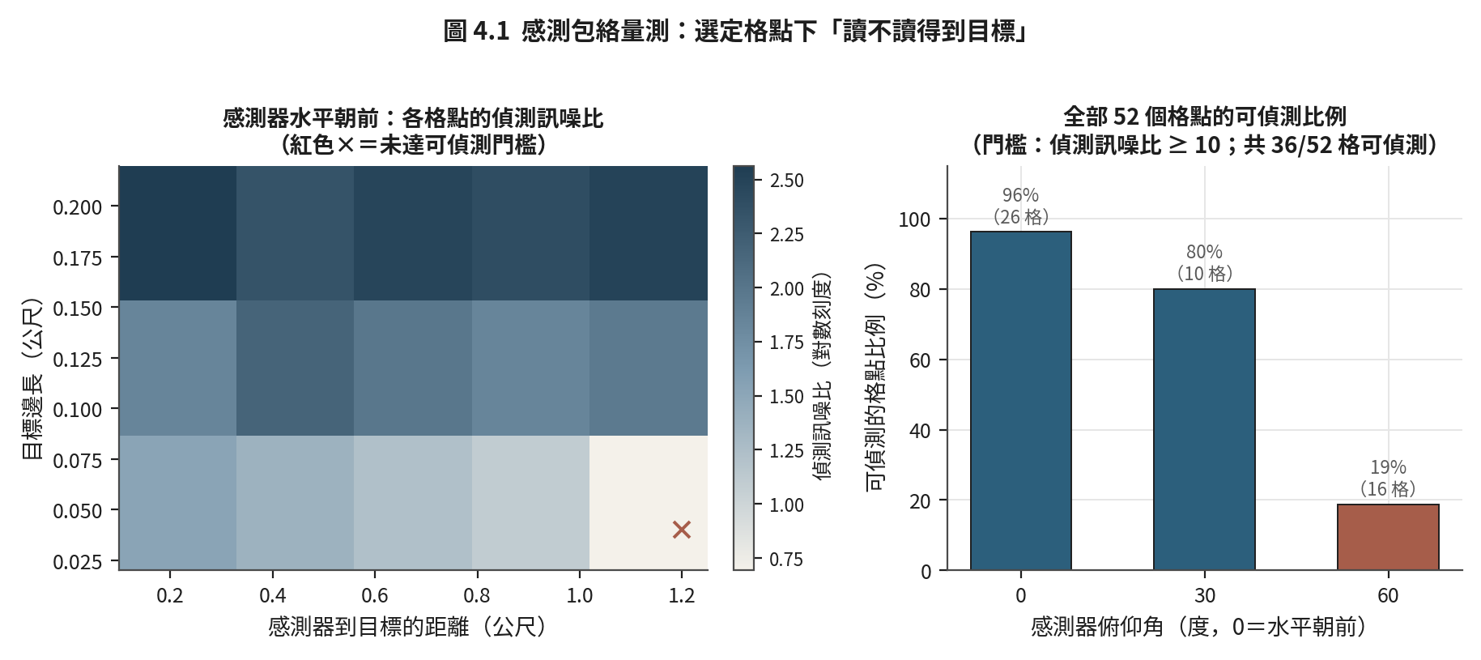
圖 4.1 感測包絡：選定格點下是否讀得到目標（左：水平朝前的偵測訊噪比；右：不同俯仰角的可偵測比例）
關鍵發現一：主宰因子是「指向」，不是「干擾物」。水平指向（0°）時，即使桌面與手臂都在，0.10 m 目標在 0.3–0.8 m 仍全可偵測（SNR ≥ 67）。反之俯仰到 60°，即使無干擾物，可偵測格也幾乎全滅。較合理的解釋是立方體近似鏡面反射：大俯角時回波偏離接收方向，而不是被桌、臂「擋住或吸掉」。
關鍵發現二：感測器後方物體對前向路徑的貢獻，在此確定性模擬下為零。C 區（僅桌）與 D 區（桌加臂）在相同距離與俯仰下，SNR 數值逐位相同（例如 148.36、94.58、67.67 兩區一致）。因此後方手臂對前向聲學路徑沒有可量測干擾。工程含義：抓取場景若偵測失敗，根因未必是桌臂本身，更常是擺位與指向不對——此點直接指導第五章場景設計。
關鍵發現三：目標尺寸有明確下限。0.04 m 目標超過約 1.2 m 即失效（SNR 掉到個位數）；0.10 m 在 0.15–1.2 m 皆可偵測；0.20 m 訊噪比最高（約 216–311）。後續量化特性與閉環實驗因此採用 0.10 m：兼顧可偵測性與接近實際工件尺度。

4.2 S2 感測器量化特性表
S2 在已確認可偵測的包絡內，量化距離編碼精度、近距邊界與可重複性。實驗代號 S2。量測刻意採用 S1 的 D 區實戰幾何（桌面加手臂、水平指向、0.10 m 目標），讓後續控制器用的校正來自任務場景，而不是無干擾理想場景。內容含：視軸高度與桌面高度的距離掃描、垂直於視軸的側向掃描（13 點），以及關閉再開模擬器十次的重複性測試。
距離編碼結果。視軸高度（z＝0.65 m）三遍獨立掃描：峰值位置與已知距離的皮爾森 r＝0.9994，RMSE 1.21 cm，自校樣本週期 103.09 µs。目標在桌面高度（z＝0.45 m，垂直差固定 0.20 m）：r＝0.9998，在可用距離約 0.32 m 以上 RMSE 為 5.3 mm，自校週期 100.77 µs。0.15–0.26 m 近距點因俯視角超過約 50°，被平穩性稽核排除，符合幾何預期。三遍掃描結果逐位相同（含被排除點）；十次重啟重複性測試中，峰值位置完全相同，能量特徵變異係數為 0。這表示在固定種子下管線高度確定——它證明的是可重算、可稽核，不是「感測器很抗真實雜訊」。圖 4.2 為視軸三遍合併之 peak–距離自校與殘差（當輪 slope/intercept，非固定 T_US）。
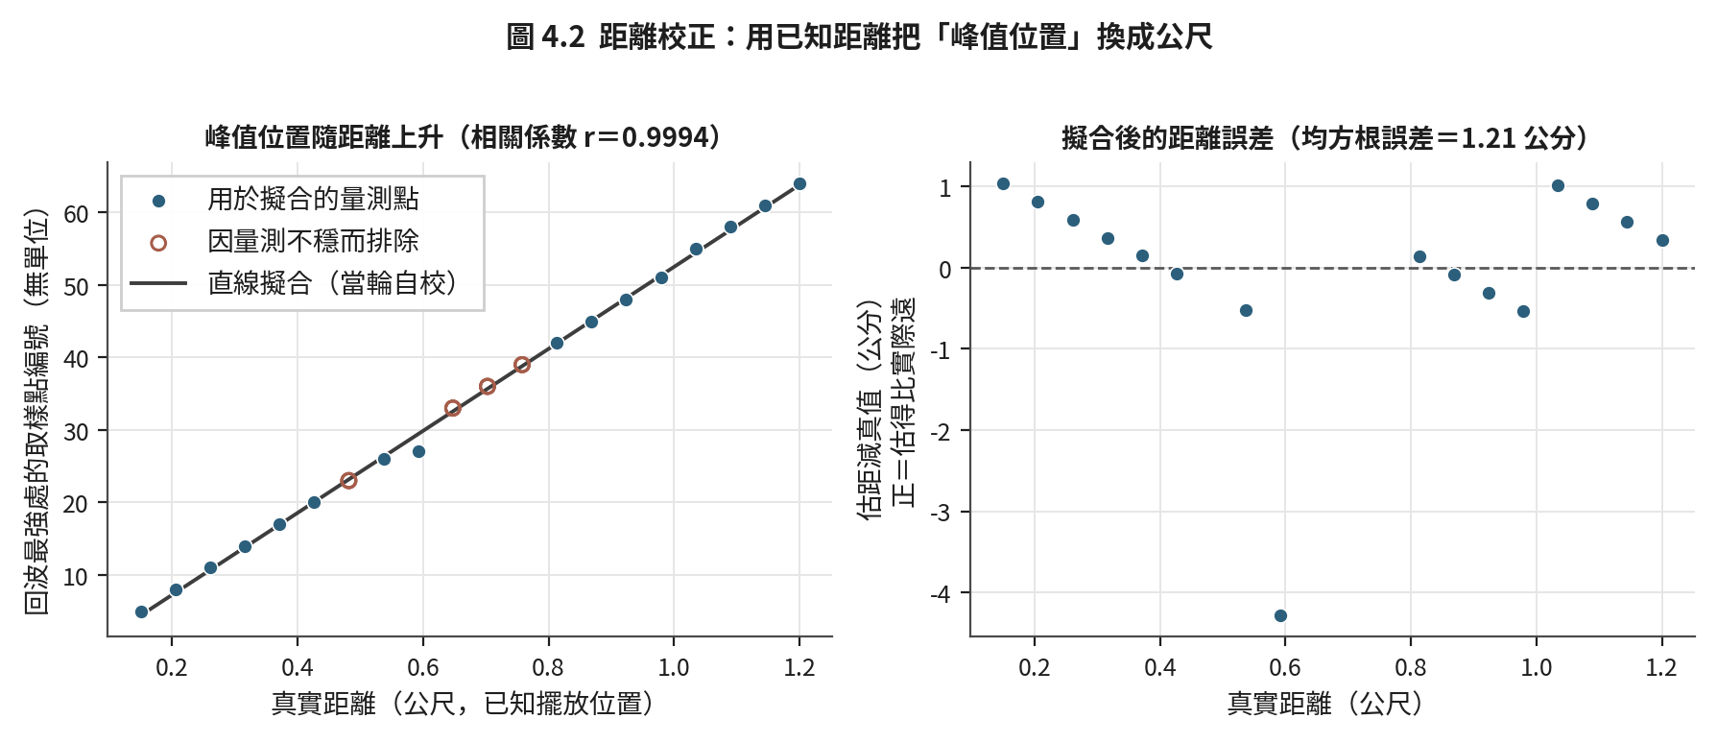
圖 4.2 距離校正：峰值位置對已知距離的直線擬合，以及估距誤差（公分）
校正斜率跨批次表面可差約一成，做了兩層歸因。統計層：小樣本批次的 95% 信賴區間仍涵蓋主校正值，差異落在估計不確定度內。實驗層：同一場景「移目標、感測器固定」與「手臂載感測器移動、目標固定」各量 13 點，斜率差小於合併標準誤的兩倍，量測方式本身無系統偏差。附帶發現：不同外形目標物解得的斜率相差不到百分之一——斜率主要反映傳播與取樣，外形主要影響截距。

4.3 負結果與失效機制
以下誠實記錄三類「做不成或沒有的東西」：單次輸出的左右資訊、頻率參數、腕載陰影；它們直接決定第五章設計與第六章宣稱邊界。
側向（左右）四重證偽——四項獨立實驗全數未過預設判準。（一）能量：兩接收器能量差與目標橫移（±0.15 m）無單調關係（斯皮爾曼 ρ＝0.357，遠低於預設 0.9）。（二）時間：兩路互相關時差幾乎恆定（與橫移的 r 僅約 0.002），且左右對稱，像是管線固定偏移，不是幾何方位。（三）身分：逐幀路徑標籤恆為 (0,0,0)，資料裡沒有分開的接收器身分。（四）分組：改成兩獨立接收群組後，第一路與原組態相同，第二路變成亂跳峰值，引擎不支援分組分離渲染。結論：缺的是引擎輸出層的側向資訊，不是量測太吵或演算法選錯；任何靠單次量測「左右差」的方法在此模擬器中都不可行。第五章因此改走「手臂移動多點測距」的多點定位路線。
中心頻率參數無效。同一場景用 20、30、40、60、80、100 kHz 做相同距離掃描：峰值位置序列六組逐位相同；能量僅有約千萬分之一的浮點尾差，遠小於真實聲學「頻率加倍應出現的吸收／繞射變化」。故引擎未建模頻率相關物理。本文仍選 40 kHz，是因為它對應常見商用超音波頻段與實務距離尺度（波長約 8.6 mm，小於目標；量測距離約 0.4–1.2 m 在該頻段常見射程內），不是模擬內「掃頻選最優」的結果；真實頻段效應須待硬體驗證。
腕載聲影。同一目標在「含手臂與桌面」場景中，配對移除得到的目標貢獻低於約 2.2×10⁻⁵（相對背景能量約 135，已落入浮點雜訊）；在「無手臂」簡單場景中，同尺寸目標貢獻約 1.24×10⁵ 量級（訊號對背景約 6000:1）。落差主因是感測器貼在腕部、被夾爪網格幾何擋住而形成聲學陰影，並非該場景天生不能做聲學。這與 4.1「指向與擺位優先」互相印證，並直接決定第五章採用腕部前伸掛載，使感測器離開陰影區。

第五章、聲學閉環接近

5.1 D1：未掛臂感測器三臂對照（感測＋控制隔離驗證）
D1 對應第一章 RQ2 的前半：不讀目標真實座標的純聲學控制，在排除手臂運動學後是否仍成立。若一開始就把感測器掛上 UR10e，估距誤差會與關節限制、IK 等交雜，難以歸因。因此先做 D1：感測器是可獨立放置、未掛在實體手臂上的物件，只檢驗「感測＋控制」這一環；通過後再於 5.2 節掛上手臂做 D1.5。
場景：0.10 m 方塊目標在桌面 x 介於 0.45–1.10 m 間隨機放置（避開第四章約 0.32 m 以內的桌高失效區，並保留停止距離裕度）。感測器離地 0.65 m、水平朝前，沿 X 軸逐步接近，步長 0.05 m，預定停止距離 0.35 m。每回合：抽目標位置並寫入場景；感測器回到起點 0.60 m；進入 3.5 節「量測—預測—決策—執行—稽核」迴圈——估距大於停止距離則前進，小於等於則停。聲學／盲走／開環三臂各 30 回合，同種子、同目標組；目標真值只進記錄欄，不進控制。正式實驗前先做 D0 閘門：目標固定，感測器沿軸移到 13 個已知位置量估距並迴歸，用來確認「移動感測器」本身聲學有效（此前只驗證過移目標）。D0 得 r＝0.9958，通過預設門檻 r≥0.99。
D1 結果。聲學臂：停止位置與目標 r＝0.9970，誤差平均 2.1 cm、RMSE 2.5 cm，30/30 誤差≤10 cm，且全數聲學觸發停止。盲走臂：估距被換成無資訊值後完全失能，恆停在走廊護欄 1.15 m，與目標無關，RMSE 79.3 cm，0/30 落入 10 cm。開環臂：固定行程停在 0.425 m，RMSE 16.9 cm，14/30 落入 10 cm。解讀：同一量測與控制管線，只要拿掉聲學資訊就完全失能——接近成功來自估距，不是走廊幾何碰巧造成。

5.2 D1.5：手臂載具三臂對照（主結果）
D1.5 把感測器掛上真實 UR10e，檢驗主結果是否仍成立。D1 通過後進入 D1.5（本文主結果）。感測器掛在腕部第三連桿（軟體名稱 wrist_3_link），並前伸 0.25 m，以離開夾爪機構的聲學陰影（見 4.3 節）。每步以逆向運動學（IK）把末端目標解成六軸角，以上一步解為初值（暖啟動）並限制單步關節變化，減少多解之間亂跳。
因重視非物理姿態（連桿穿桌、穿地），D1.5 每步做兩類稽核：姿態稽核——前臂與腕部高度是否低於安全裕度，違規則整回合無效；感測器位姿稽核——水平視軸與掛載高度是否仍符合校正前提。三臂設計同 D1，各 30 回合、同種子同目標。正式前 D0.5 閘門（手臂沿固定路徑接近已知目標）r＝0.9918，姿態與位姿違規皆 0，通過預設閘門。
D1.5 主結果。聲學臂：r＝0.9856，誤差平均 2.5 cm、RMSE 2.8 cm，30/30 誤差≤10 cm，平均 5.0 步，全數聲學觸發停止。盲走臂：恆停護欄 0.95 m，RMSE 18.9 cm，僅 4/30 落入 10 cm。開環臂：固定行程停 0.80 m，RMSE 7.8 cm，22/30 落入 10 cm——看起來不差，但 r＝0，並未逐回合追蹤目標。聲學對盲走的停止誤差以 Welch t 檢定（不假設兩組變異數相等）得 t＝−10.6、p＜0.001（D1 對應 t＝−25.1、p＜0.001）。三臂共 90 回合全有效，姿態／位姿違規 0，IK 失敗 0。相對 D1：r 由 0.997 略降至 0.9856，RMSE 由 2.5 cm 略增至 2.8 cm——掛上真實手臂運動學後精度幾乎無損。
表 5.1 閉環接近三組對照臂（停止位置與目標位置）
實驗／對照臂 | 停止位置與目標的相關係數 | 停止誤差（平均／均方根，公分） | 誤差≤10 公分的回合 | 如何停下
未掛臂·聲學臂 | 0.9970 | 2.1 / 2.5 | 30/30 | 聲學條件觸發
未掛臂·盲走臂 | 0（恆停 1.15 m） | 77.6 / 79.3 | 0/30 | 撞走廊護欄
未掛臂·開環臂 | 0（恆停 0.425 m） | 13.4 / 16.9 | 14/30 | 固定行程
手臂主結果·聲學臂 | 0.9856 | 2.5 / 2.8 | 30/30 | 聲學條件觸發
手臂主結果·盲走臂 | 0（恆停 0.95 m） | 17.4 / 18.9 | 4/30 | 撞走廊護欄
手臂主結果·開環臂 | 0（恆停 0.80 m） | 6.2 / 7.8 | 22/30 | 固定行程

圖 5.1 將三臂停止位置對目標位置畫在同一散點圖：聲學臂沿趨勢追蹤目標；盲走與開環近似水平固定停點（開環表面到達率雖高但 r＝0，見 6.1 節）。
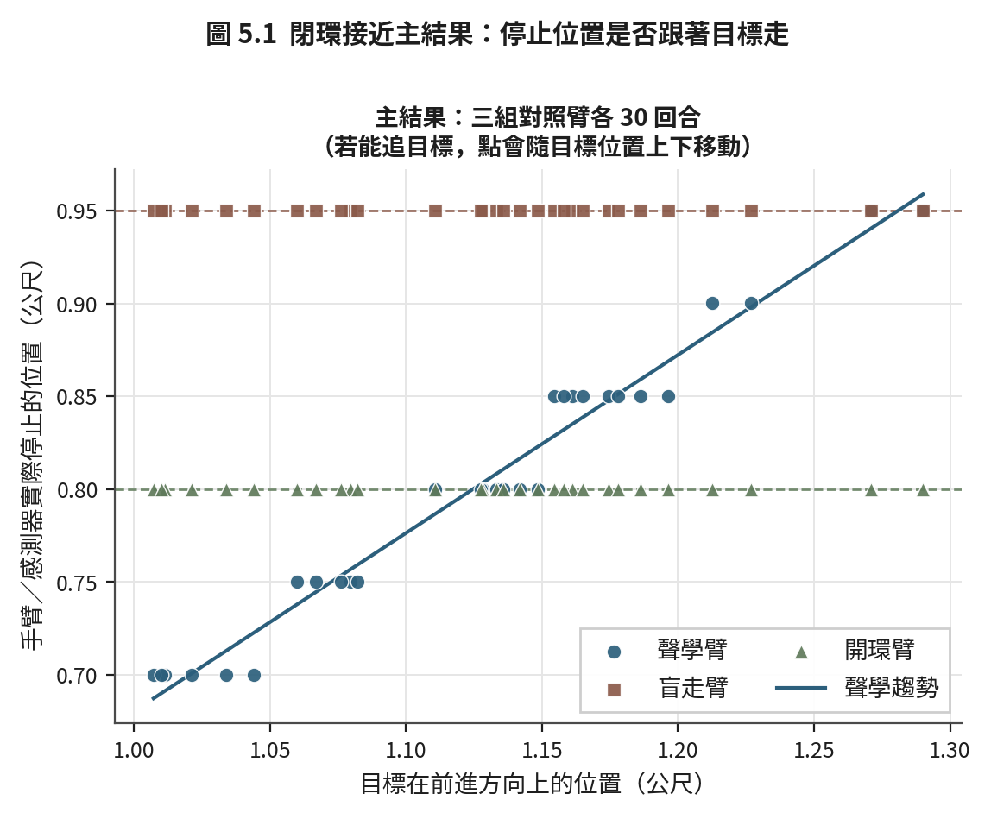
圖 5.1 主結果：停止位置是否隨目標位置移動（聲學／盲走／開環各 30 回合）

5.3 D3：端到端夾取整合
D3 檢驗接近之後能否靠聲學估距完成對位夾取，以及夾持機制能宣稱到哪裡。D3 在停止後執行固定夾取序列：（一）用停止當下估距一次推算目標位置（停止位置加估距）——因校正有效距離下限約 0.32 m，更近處不再聲學閉環；（二）抬到安全高度（指尖高於目標頂約 3 cm），以 2 cm 步長移到推算點上方；（三）下降到夾取高度；（四）閉合並偵測接觸；（五）附著後升舉 0.10 m（5 mm 小步），維持 60 影格後看目標升高是否≥0.05 m。全程不讀目標真值；真值只供事後評對位。目標改為截面 0.06 m、高 0.12 m 的直立長方柱。因換目標，正式前三道閘門皆過：可偵測（三距離 SNR 31.9–82.3，皆＞10）、測距重校 r＝0.996、已知位置完整夾取序列十次姿態零違規。
夾持機制如實說明。開發中發現：模擬器指墊摩擦不足以在升舉中持續抓持（二十餘輪排查尺寸、摩擦、質量、閉合速度、高度等皆失敗），故改為接觸觸發之附著：閉合時若手指因物體擋住而未完全閉死（純物理接觸訊號，不含目標座標），則在夾爪與物體間建立剛性附著再升舉。對照區辨力仍在：盲走停錯位時抓空、手指閉死、不觸發附著即失敗。可支持「聲學對位＋接觸觸發附著」；推論不及「物理摩擦夾持」。
正式陳報分兩層。（一）首輪正式跑（目標走廊 1.00–1.20 m，數據目錄 v2_d3_grasp）：聲學臂夾取中心與目標 r＝0.9885，對位均方根誤差 1.9 cm，對位率（±2 cm 預鎖容差）18/30（60%）；盲走與開環對位率皆 7/30（23%）；聲學對盲走費雪精確檢定單尾 p＝0.004；對位成功後升舉 15/18（83%）。四項預註冊判準中三項過、一項不過：90 回合中 3 回合在升舉階段 IK 無解（目標約在 1.19 m 遠端，手臂可達極限），姿態項如實判 False，不放寬。（二）正典主結果為獨立複驗（走廊上限 1.20→1.15 m，新目錄 v2_d3_grasp_r3）：計入夾取進場點為估計值、可能比真目標再遠約 2 cm；對位 r＝0.978，對位率 80%（24/30）對盲走 33%（費雪 p＜0.001），對位均方根誤差約 1.6 cm，對位成功後升舉約 79%，90 回合零違規、無 IK 失敗，四項全過。此為失效—歸因—修正—驗證：不改判準，改被證實錯估的物理邊界後重跑。摘要、表 5.2 正典列與圖 5.2 均以複驗為主結果；首輪保留供對照。
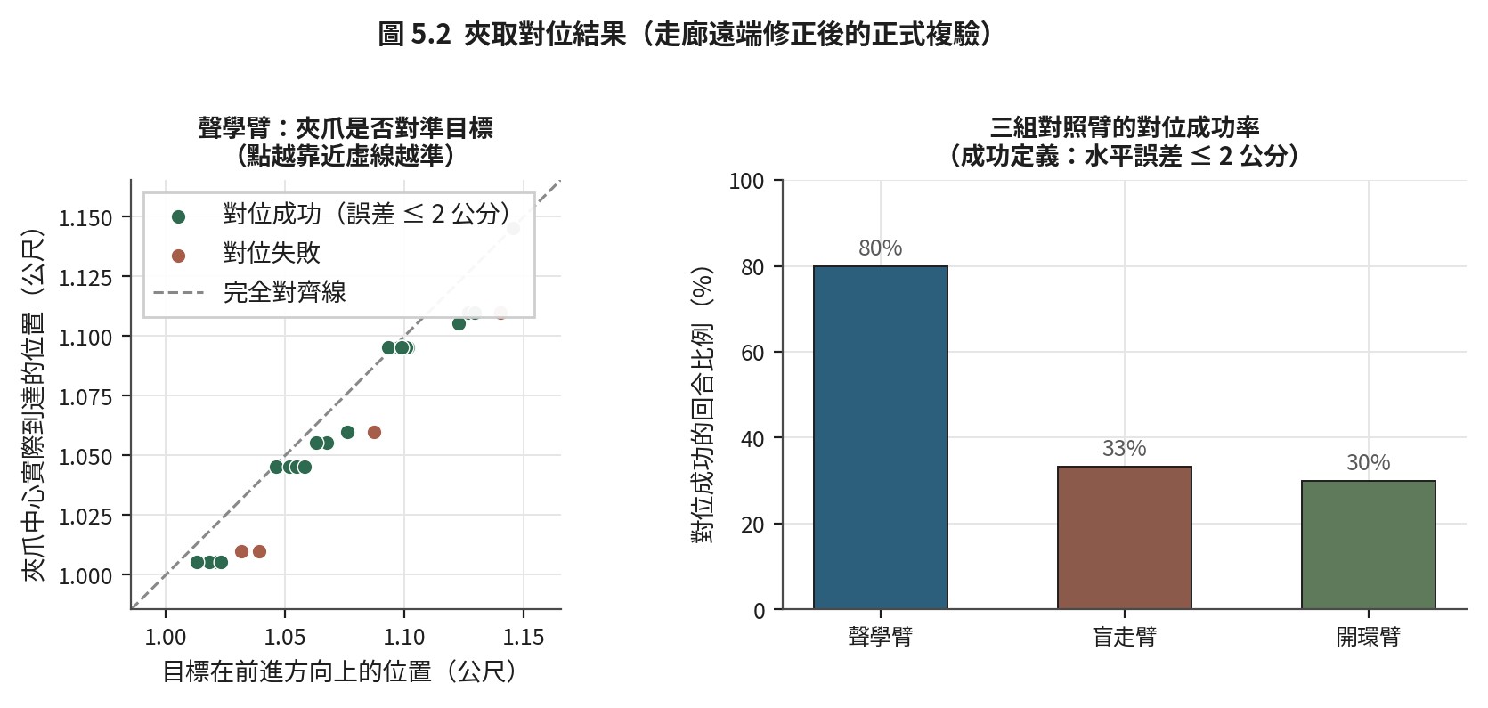
圖 5.2 夾取對位正典（走廊修正後複驗）：夾爪中心與目標（左），三組對照臂對位成功率（右）
對位成功但升舉失敗（首輪 3/18、複驗 5/24）逐回合檢視：IK 皆正常；失敗多落在對位誤差靠近容差邊緣（複驗失敗平均 |誤差| 1.4 cm，成功 0.9 cm，且多為停短方向）。機制：統計容差 ±2 cm 略寬於夾爪物理捕捉窗約 ±1.5 cm，縫隙內「判準算對位成功」但咬合不穩、附著不成。屬容差與夾爪幾何議題，與聲學對位能力無關；分開陳報正是為了讓此縫隙可見。對位率與升舉率不相乘成「總成功率」，以免混淆聲學與力學。
表 5.2 夾取對位與升舉：首輪（歷史失效）與正典複驗對照（聲學臂；容差 ±2 公分）
輪次（走廊） | 角色 | 對位相關係數 | 對位成功回合 | 對位均方根誤差（公分） | 對位成功中升舉成功 | 姿態／IK 裁定
首輪（1.00–1.20 m） | 歷史失效案例 | 0.9885 | 18/30（60%） | 1.9 | 15/18（83%） | 未過（3 次升舉 IK）
首輪盲走 | 對照 | 0 | 7/30（23%） | 5.4 | 4/7 | —
正典複驗（1.00–1.15 m） | 正式主結果 | 0.978 | 24/30（80%） | 1.6 | 19/24（79%） | 全過（零違規）
複驗盲走 | 對照 | 0 | 10/30（33%） | 4.7 | 3/10 | —

統計補充（不改預註冊判準）。三臂共用相同隨機種子與相同目標序列，本質為配對設計。正文主檢定仍報告預先鎖定之 Welch t（連續誤差）與費雪精確檢定（對位成敗）；離線分析器另附配對佐證：D1.5／D2 之成對置換檢定、D3 之 McNemar exact，結論與主檢定一致，且不回頭修改通過門檻。每臂 30 回合是在單一種子下對走廊內目標位置抽樣的重複；p 值說明「這批配對位置上組間差異是否極端」，不能單獨解讀成跨種子、跨場景的普遍穩健性（見 1.3、6.2 節）。

5.4 D2：二維多點定位與閉環接近
D2 接續第四章：單次輸出無左右資訊時，能否用手臂移動把側向找回來並閉環。感測器單次量測沒有左右，但手臂可以動——在多個已知位置各量一次距離，用幾何交會解二維座標（多點定位，見 Kapoor 等 [2]；移動感測器合成觀測基線的譜系見 Hayes 等 [1]；詳 2.7 節）。D2 程序：目標在縱向 1.00–1.18 m、側向 ±0.15 m 隨機；聲學臂先側向掃描五個量測位置（橫向基線 0.30 m），每點量一次距離，五筆距離以最小平方法做圓交會得 (x̂, ŷ)；再沿估計方位接近，估距小於預定停止距離即停。盲走臂掃描與接近流程相同，但估距在進定位前就換成無窮大——定位無解，只能直走護欄；開環臂不量測，走固定名義點。三臂各 30 回合、同種子配對。
D2 結果：四項預設判準全過。聲學臂定位：縱向 r＝0.979（RMSE 1.2 cm），側向 r＝0.950（RMSE 3.3 cm）——側向確由單軸測距經演算法恢復。二維停止誤差（平面距離相對預定停止距離的偏差）RMSE 1.9 cm，30/30 聲學觸發；盲走二維停止 RMSE 15.0 cm（Welch t＝−12.1、p＜0.001），開環 5.5 cm；90 回合（含側向移動步）姿態與位姿零違規。因果鏈因此閉合：第四章證明原生輸出無側向（負結果），本節證明運動合成可恢復並驅動二維閉環（正結果）——負結果界定問題，正結果回答問題，同一硬體限制下互為因果。圖 5.3 顯示聲學臂多點估計與真值之對應，以及三臂二維停止誤差分布。
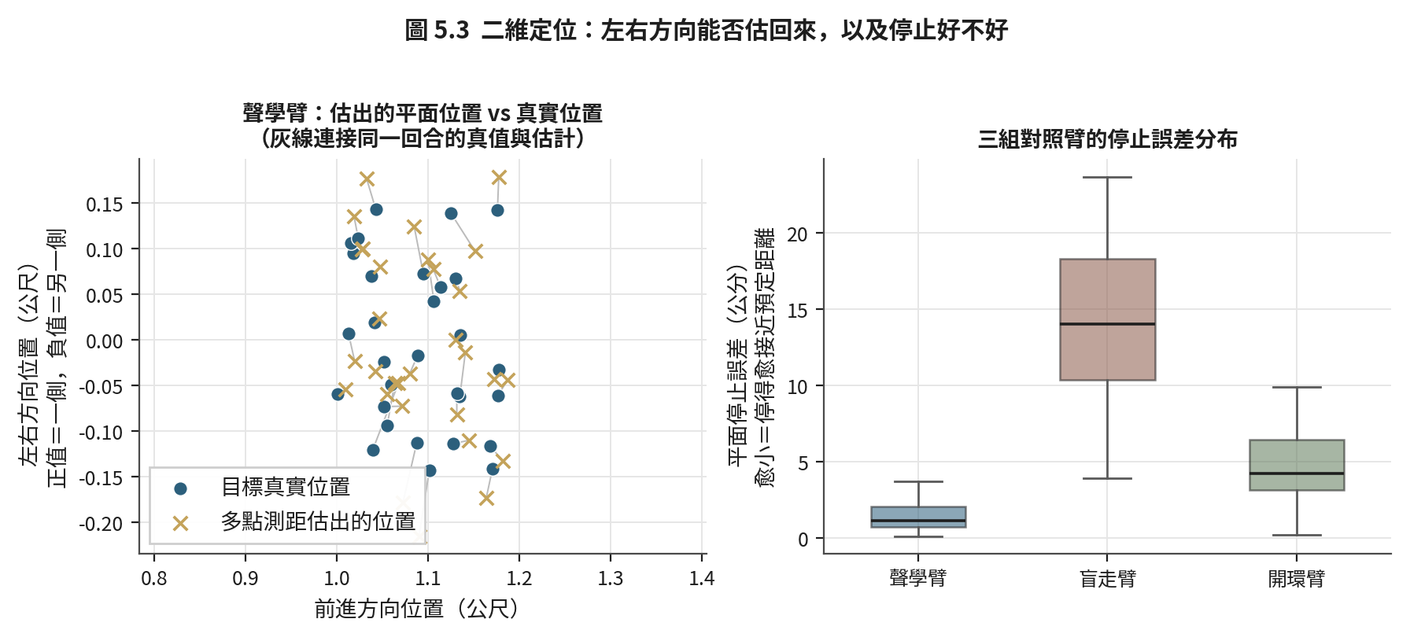
圖 5.3 二維定位：估出的平面位置與真實位置（左），三組對照臂的平面停止誤差（右）
表 5.3 二維定位與平面停止誤差（三組對照臂）
對照臂 | 左右位置：估計與真值的相關係數 | 平面停止誤差（均方根，公分） | 如何停下 | 無效回合
聲學臂 | 0.950（均方根誤差 3.3 公分） | 1.9 | 30/30 聲學條件觸發 | 0
盲走臂 | —（估距被拿掉，定位無解） | 15.0 | 30/30 撞走廊護欄 | 0
開環臂 | —（不量測） | 5.5 | 固定停點 | 0

5.5 盲走臂與開環臂的角色
三臂裡的盲走與開環對照都不能省（定義見 3.3 節）。盲走檢驗的是：拿掉估距後同一管線是否失能（Meyes 等 [11]）。若盲走也成功，聲學臂的成功就可能只是幾何巧合或量測節奏副作用；各閉環實驗中盲走失能，才把因果鎖在聲學資訊上。
開環是完全不量測的固定行程基準線。D1.5 目標帶寬僅約 0.30 m 時，開環 RMSE 7.8 cm、73% 回合誤差≤10 cm，看起來不差；但它只能停在一個固定點，無法逐回合追蹤隨機目標（r＝0）。聲學臂的優勢因此不在「誤差略小」而已，而在相關性與消融結構：只有聲學臂對每個隨機目標做出對應停止（表 5.1；方法含義見 6.1 節）。

第六章、討論、限制與結論

6.1 實驗效度設計之討論
閉環評估為何必須用三臂與相關性、而不能只報告到達率，可由 D1.5 開環臂直接說明（完整數字見表 5.1，此處只取方法含義）。開環臂完全不量測、只走固定行程；在窄走廊下仍可得到不低的「誤差≤10 cm」到達率，但停止位置與目標的相關近乎為零——它並未逐回合追蹤目標。若只以到達率當主指標，會把走廊寬度與固定停點撐出的表面分數，誤認成感測回授能力。
要判斷接近是否真由聲學驅動，至少同時看兩件事：停止位置是否隨目標移動（相關性／RMSE），以及盲走消融是否失能（三臂定義見 3.3 節）。以相關性與誤差為主、到達率為輔（預註冊見 Nosek 等 [5]；消融見 Meyes 等 [11]），是閉環宣稱能否成立的方法主幹。同一框架也可推廣到其他模擬感測回授研究，用以區分「真被感測驅動」與「幾何寬度撐出表面分數」。配對統計之處理方式見 5.3 節統計補充：主檢定維持預註冊之 Welch／Fisher，另報成對置換與 McNemar 作為敏感度佐證，不改變原裁定。

6.2 推論範圍（可支持與不支持的結論）
本節只收回第五章已報結果的解讀邊界；數值細節以第四、五章表格與圖為準。在本文實驗設計下，可支持的結論包括：（一）不讀目標真值的純聲學閉環，可在模擬內驅動 UR10e 接近隨機桌面目標，且盲走失能支持「功勞歸聲學資訊」的歸因（5.1–5.2；主結果 r＝0.9856）。（二）任務鏈可延伸至聲學對位與接觸觸發附著升舉；正典複驗對位 80% 對盲走 33%，但升舉機制不是摩擦夾持（5.3）。（三）選定格點之感測包絡與距離編碼可系統量測，並作為任務設計輸入（第四章）。（四）單次輸出之左右線索在本配置下未成立；手臂多視點測距可恢復二維定位並通過三臂（4.3、5.4）。（五）腕載聲影、頻率參數無效等失效有實證歸因；三臂＋預註冊＋稽核可作方法骨架推廣。
相對地，本研究的推論不及於：（一）實體夾爪的摩擦保真與部署級夾持；（二）單次量測本身含左右方向（5.4 為多次量測合成）；（三）實機或工廠現場效能；（四）約 0.32 m 以內桌高目標上的聲學閉環（該區距離編碼失效，夾取採一次推算）；（五）跨隨機種子與跨場景的統計穩健性（單 seed、確定性引擎）；（六）二維定位後再夾取的完整鏈——側向誤差仍大於夾取物理容差（5.4、6.3）。

6.3 未來工作
主線完成後的自然延伸如下；皆應在新預註冊或實機協定下進行，而非事後放寬本文判準。
夾持與對位容差。聲學對位已驗證；首輪遠端 IK 可達性問題亦已由縮走廊複驗修正（5.3 節正典）。仍待補完者：其一，在更新版模擬器或實體夾爪上重驗摩擦夾持；其二，對位成功但仍有約二成因誤差落在 ±2 cm 統計容差與約 ±1.5 cm 物理捕捉窗縫隙而未能咬合，可收緊容差或加寬指墊捕捉窗——須在新預註冊下重跑，而非事後改舊判準。
二維夾取與動態目標。D2 已完成二維定位與閉環接近，但側向誤差 3.3 cm 仍大於夾取容差，故「定位後再夾取」需先壓低側向誤差。可能方向：增加視點、加大基線、或融合完整波形的學習模型（任何路線都應重新預註冊閘門，而非放寬舊門檻）。動態目標可把接近路徑本身當連續視點，以滑動窗口對最近數步距離做圓交會、邊走邊更新；此為純演算法升級，對照仍建議沿用三臂框架。
學習型控制與狀態估計。現行控制器是規則式固定步長前進，優點是透明、可歸因；不一定是最有效率或最泛化的策略。Isaac Lab[31]與大規模並行訓練方法（Rudin 等 [18]）及 PPO（Schulman 等 [3]）提供未來換學習控制器的基礎設施；換上之後仍須用本文三臂與稽核框架檢驗，避免策略學到場景捷徑而非使用聲學資訊。此外，各實驗已留存逐步波形與位姿（數百回合），可直接作監督式狀態估計（如回歸位姿、偵測目標是否存在）的訓練資料，無需額外模擬成本即可展開。
實機對應。後續可規劃對應 TDK CH201 等商用超音波測距等級的任務級驗證協定，檢驗包絡地圖與三臂對照結論在真實聲學、真實硬體與真實手臂動力學下能否轉移。重點是任務級指標與效度框架能否成立，而不是先追求波形與模擬逐點相同。

6.4 研究結論
本章總結第一章四項研究問題的答案，並收束全文貢獻與適用範圍。
RQ1（感測包絡）。在選定的五十二格配對移除掃描中，三十六格可偵測；主宰因子是感測器指向（俯仰），而非後方手臂干擾。包絡結果直接約束後續任務擺位，使閉環建立在「讀得到」的幾何上。
RQ2（聲學閉環）。未掛臂 D1 與腕載 D1.5 均顯示：不讀目標真值時，純聲學控制可驅動接近；主結果停止位置與目標 r＝0.9856、RMSE 2.8 cm，盲走同管線失能。故接近行為可歸因於聲學資訊，而非場景走廊寬度本身。
RQ3（實驗效度）。三臂資訊消融、預註冊判準與姿態／感測器位姿稽核共同排除「幾何假成功」與「隱含真值」：開環可有表面到達率但相關為零；盲走失能鎖住資訊因果；判準失敗則如實記錄並改設計重跑（D3 為範例）。
RQ4（範圍邊界）。D3 證明聲學可支撐夾取對位，且正典複驗四項判準全過；但升舉為接觸觸發附著，推論不及物理摩擦夾持。D2 在單次輸出無左右線索經四項證偽後，以手臂五視點多點定位恢復側向（r≈0.950），並完成二維閉環；惟側向誤差仍大於夾取物理容差，故二維再夾取不在本文宣稱內。
總結。本文的貢獻不在新物理模型或新交會公式，而在 Isaac Sim 6.0 RTX Acoustic／WPM 配置下，建立包絡優先、配對移除、三臂消融與預註冊稽核的可重跑驗證鏈，使 UR10e 模擬內超聲回授接近與對位的因果可被檢查、失敗可被歸因。適用範圍限於單一種子、確定性引擎與任務級模擬結論；跨種子、實機與摩擦夾持屬後續工作。

參考文獻
[1] Hayes, M. P., & Gough, P. T. (2009). Synthetic aperture sonar: A review of current status. IEEE Journal of Oceanic Engineering, 34(3), 207–224.
[2] Kapoor, R., Ramasamy, S., Gardi, A., Bieber, C., Silverberg, L., & Sabatini, R. (2016). A novel 3D multilateration sensor using distributed ultrasonic beacons for indoor navigation. Sensors, 16(10), 1637. https://doi.org/10.3390/s16101637
[3] Schulman, J., Wolski, F., Dhariwal, P., Radford, A., & Klimov, O. (2017). Proximal policy optimization algorithms. arXiv:1707.06347. https://doi.org/10.48550/arXiv.1707.06347
[4] Valin, J.-M., Michaud, F., & Rouat, J. (2017). Localization of sound sources in robotics: A review. Robotics and Autonomous Systems, 96, 184–210. https://doi.org/10.1016/j.robot.2017.07.011
[5] Nosek, B. A., Ebersole, C. R., DeHaven, A. C., & Mellor, D. T. (2018). The preregistration revolution. Proceedings of the National Academy of Sciences, 115(11), 2600–2606. https://doi.org/10.1073/pnas.1708274114
[6] Scheibler, R., Bevilacqua, E., Holighaus, N., & Dokmanić, I. (2018). PyRoomAcoustics: A Python package for audio room simulation and array processing algorithms. In ICASSP 2018 (pp. 351–355). https://doi.org/10.1109/ICASSP.2018.8461829
[7] Zhmud, V., Yadykin, A., & Reznikov, B. (2018). Application of ultrasonic sensor for measuring distances in robotics. Journal of Physics: Conference Series, 1015(3), 032189. https://doi.org/10.1088/1742-6596/1015/3/032189
[8] Brinkmann, F., Lindau, A., Weinzierl, S., Geier, M., Spors, S., Wierstorf, H., … Assenmacher, I. (2019). A round robin on room acoustical simulation and auralization. The Journal of the Acoustical Society of America, 145(4), 2744–2760. https://doi.org/10.1121/1.5096178
[9] He, Y., Liang, B., Zou, Y., He, J., & Yang, J. (2019). Recent advances in 3D data acquisition and processing by time-of-flight camera. IEEE Access, 7, 174406–174420. https://doi.org/10.1109/ACCESS.2019.2891693
[10] Kerstens, R., Laurijssen, D., & Steckel, J. (2019). eRTIS: A fully embedded real time 3D imaging sonar sensor for robotic applications. In 2019 International Conference on Robotics and Automation (ICRA) (pp. 1438–1443). IEEE.
[11] Meyes, R., Lu, M., de Puiseau, C. W., & Meisen, T. (2019). Ablation studies in artificial neural networks. arXiv:1901.08644. https://doi.org/10.48550/arXiv.1901.08644
[12] Robotiq. (2019). 2F-85 & 2F-140 instruction manual (e-Series). https://assets.robotiq.com/website-assets/support_documents/document/2F-85_2F-140_Instruction_Manual_e-Series_PDF_20190206.pdf
[13] Alatise, M. B., & Hancke, G. P. (2020). A review on challenges of autonomous mobile robot and sensor fusion methods. IEEE Access, 8, 39830–39846. https://doi.org/10.1109/ACCESS.2020.2975643
[14] Liu, M., Wang, Y., & Zhao, Q. (2020). Indoor acoustic localization: A survey. Human-centric Computing and Information Sciences, 10, 5. https://doi.org/10.1186/s13673-019-0207-4
[15] dEchorate Team. (2021). dEchorate: A calibrated room impulse response dataset for echo-aware signal processing. EURASIP Journal on Audio, Speech, and Music Processing, 2021, 7. https://doi.org/10.1186/s13636-021-00229-0
[16] Höfer, S., Bekris, K., Handa, A., Gamboa, J. C., Mozifian, M., Golemo, F., … Fox, D. (2021). Sim2Real in robotics and automation: Applications and challenges. IEEE Transactions on Automation Science and Engineering, 18(2), 398–400. https://doi.org/10.1109/TASE.2021.3064065
[17] Dümbgen, F., Wieser, A., & Wieser, A. (2022). Blind as a bat: Audible echolocation on small robots. IEEE Robotics and Automation Letters, 7(4), 9274–9281. https://doi.org/10.1109/LRA.2022.3194669
[18] Rudin, N., Hoeller, D., Reist, P., & Hutter, M. (2022). Learning to walk in minutes using massively parallel deep reinforcement learning. In Proceedings of the 6th Conference on Robot Learning (pp. 604–623).
[19] Tsuchiya, A., Kagami, H., & Kagami, H. (2022). Indoor self-localization using multipath arrival time of sound. Japanese Journal of Applied Physics, 61(SG), SG1005. https://doi.org/10.35848/1347-4065/ac506c
[20] Mittal, M., Yu, C., Yu, C., Tang, J., Bo, A., Zhu, J., … Hutter, M. (2023). Orbit: A unified simulation framework for interactive robot learning environments. IEEE Robotics and Automation Letters, 8(6), 3740–3747. https://doi.org/10.1109/LRA.2023.3270034
[21] Universal Robots. (2023). UR10e product factsheet. https://www.universal-robots.com/media/1828411/ur-product-factsheets-ur10e-06_2023-en-version-5-1-4-3.pdf
[22] Xu, X., Lu, Y., Vogel-Heuser, B., & Wang, L. (2024). Collaborative robotics, digital twins, human–machine interfaces and AI in smart manufacturing: A review. Robotics and Computer-Integrated Manufacturing, 89, 102769. https://doi.org/10.1016/j.rcim.2024.102769
[23] Zhou, Z., Chen, X., Li, Y., & Wang, Y. (2024). Towards building AI-CPS with NVIDIA Isaac Sim for industrial manipulation. In Proceedings of the 2024 ACM/IEEE International Conference on Model-Driven Engineering Software and Systems (MSEC) (pp. 1–8). https://doi.org/10.1145/3639477.3639740
[24] GRADE Authors. (2025). Generating realistic and dynamic environments for robotics research with Isaac Sim. The International Journal of Robotics Research. https://doi.org/10.1177/02783649251346211
[25] Salimpour, S., Peña-Queralta, J., & Páez-Granados, D. (2025). Sim-to-real transfer of reinforcement learning policies from Isaac Sim to Gazebo and ROS 2. arXiv:2501.02902. https://doi.org/10.48550/arxiv.2501.02902
[26] Song, J., Zhang, Y., Li, H., & Chen, X. (2025). OceanSim: Underwater robot simulation with Isaac Sim. In 2025 IEEE/RSJ International Conference on Intelligent Robots and Systems (IROS) (pp. 1–8). https://doi.org/10.1109/iros60139.2025.11246878
[27] Gao, S., Pagnucco, M., Bednarz, T., & Song, Y. (2026). NVIDIA Isaac Sim: Enabling scalable, GPU-accelerated simulation for robotics. arXiv:2606.03551. https://doi.org/10.48550/arxiv.2606.03551
[28] NVIDIA. (2026a). RTX acoustic sensor. Isaac Sim Documentation. https://docs.isaacsim.omniverse.nvidia.com/latest/sensors/isaacsim_sensors_rtx_acoustic.html
[29] NVIDIA. (2026b). RTX annotators and generic model output. Isaac Sim Documentation. https://docs.isaacsim.omniverse.nvidia.com/6.0.0/sensors/isaacsim_sensors_rtx_annotators.html
[30] NVIDIA. (2026c). RTX sensors overview. Isaac Sim Documentation. https://docs.isaacsim.omniverse.nvidia.com/latest/sensors/isaacsim_sensors_rtx.html
[31] NVIDIA. (2026d). Isaac Lab documentation (v3.0.0-beta2). https://isaac-sim.github.io/IsaacLab/
[32] NVIDIA. (2026e). Isaac Sim documentation. https://docs.isaacsim.omniverse.nvidia.com/latest/index.html

